電通二乙微處理器實驗 實驗結報

實驗名稱 | Lab03-類比輸入
組別 | 32 | 組員 | 黃威瀚

- 實驗目的
使用USB-Serial做為輸入輸出
讀取類比輸入之數值
- 量測0/0.5/1/1.5/2/2.5V之電壓值
(2) 量測可變電阻之數值
(3)量測光敏電阻之數值
- 實驗步驟
- 由Arduino傳送訊息給PC
Arduino傳送一訊息”Hello,World!”至PC
- PC經由Serial Monitor 接收
打開Arduino IDE 的 Serial Monitor, 確認有收到訊息
- 由PC傳送指令至Arduino
傳送命令1及0至Arduino
Arduino收到’1’後,LED7亮
Arduino收到’0’後,LED7滅
- 程式碼
CHECK POINT 1
void setup() {
pinMode(13,OUTPUT);
Serial.begin(9600);
Serial.println("Hello");
Serial.print("pin is : 13 ");

Serial.print("\nBYE!");

}

void loop() {
char val;
if(Serial.available())
{
val = Serial.read();
switch(val)
{
CHECK POINT 2
float Analogin = 0;
float X = 0;
void setup() {
pinMode(14,INPUT);
Serial.begin(9600);

}
void loop()
{
for (int i=0;i<=5;i++)
Analogin = 0.7* Analogin + 0.3* analogRead(A0);
Analogin = Analogin * 2.5 / 4095;
Serial.println(Analogin);
Serial.println(X);
delay(500);
}
CHECK POINT 3
CHECK POINT 4
- 實驗結果及分析
實驗1
PC輸入 | SerialMonitor輸出 | LED狀態
0 | 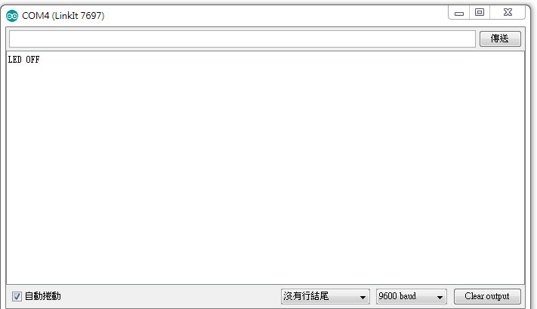 | 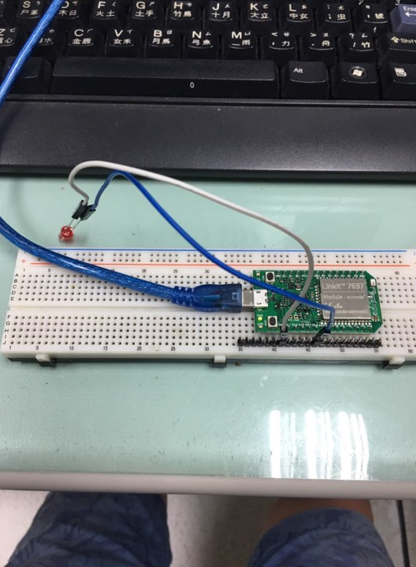
1 | 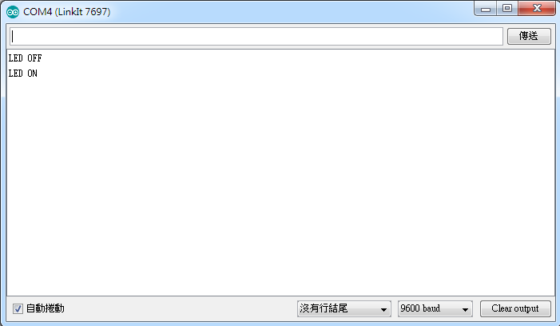 | 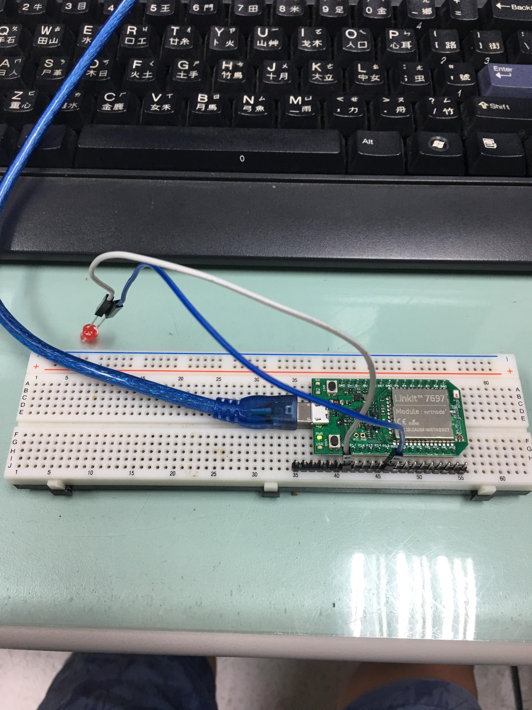

實驗2
實際電壓 (v) | AnalogRead讀值 | 推測電壓(v)
0 | 13.82 | 0.01
0.5 | 824 | 0.5
1 | 1624 | 1
1.5 | 2503 | 1.5
2 | 3271 | 2
2.5 | 4092 | 2.5

實驗3
可變電組量測值(歐姆) | AnalogRead讀值 | 推測電壓(v) | 推測電阻值(歐姆) | SerialMonitor輸出

- 心得討論
了解用Arduino使用序列阜監控視窗讓燈泡發亮，還有電壓的量測。
- 修正電路圖

